Flowchart Program Pengeja Angkaa

Start

Eja(x)

Bilangan[]={“”, “Satu”,…};

Int hasil, int x

X <12

X <20

X < 100

X <200

X <1000

X <2000

X <10000

Hasil = bilangan[x]

Hasil = eja(x%10)+” Belas”

Hasil =eja(x/10) + " Puluh " +eja(x%10);

Hasil ="Seratus "+eja(x%100);

Hasil = eja(x/100) + " Ratus " +eja(x%100);

Hasil = "Seribu " +eja(x%1000);

Hasil = eja(x/1000)+ " Ribu " + eja(x%1000);

Input x

n

y

y

y

y

y

n

n

n

n

n

n

y

y

Output hasil

Lagi (Y?N)

Output terimakasih

Input x

y

n

Output program

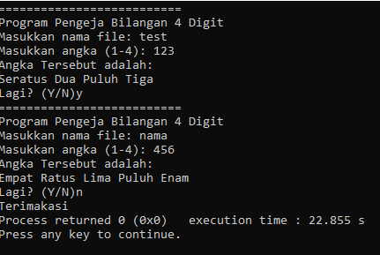

Output file program

